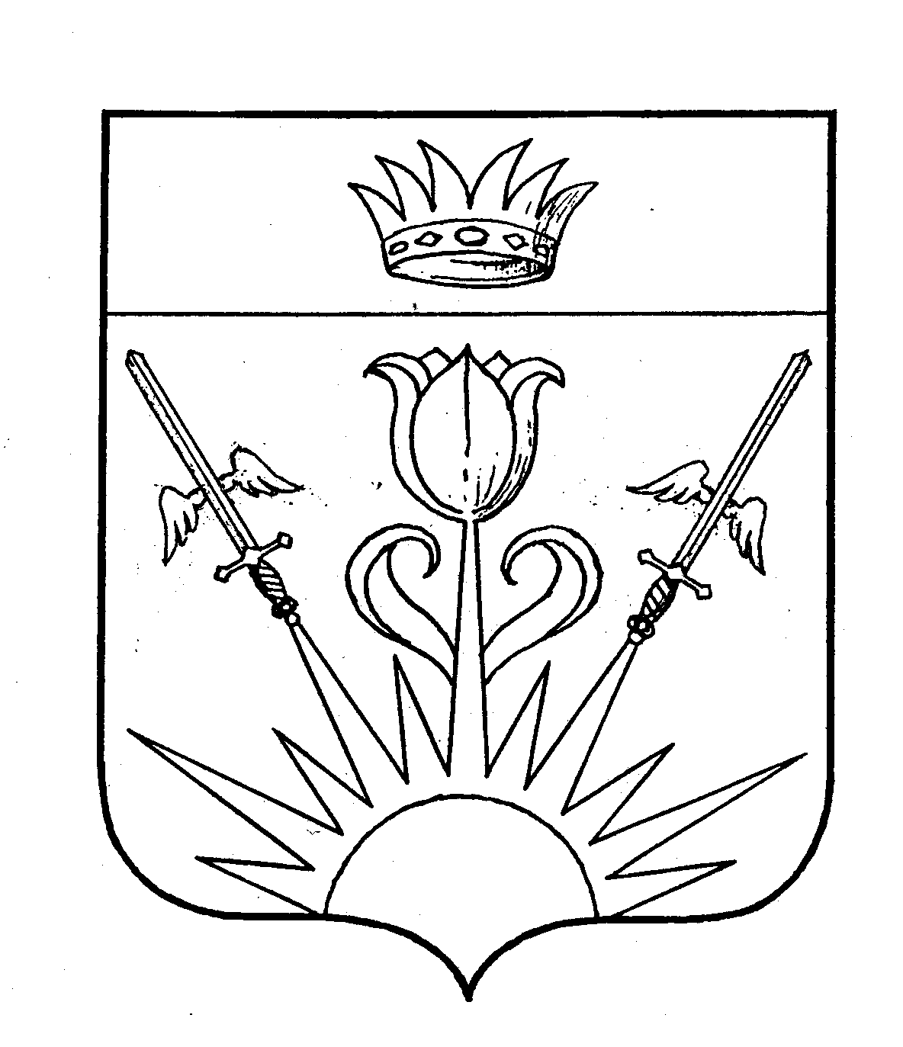

ПОСТАНОВЛЕНИЕ
АДМИНИСТРАЦИИ МУНИЦИПАЛЬНОГО ОБРАЗОВАНИЯ
«ГОРОДСКОЙ ОКРУГ ЗАКРЫТОЕ АДМИНИСТРАТИВНО-ТЕРРИТОРИАЛЬНОЕ ОБРАЗОВАНИЕ
ЗНАМЕНСК АСТРАХАНСКОЙ ОБЛАСТИ»

от «18»___11_____2024 № 1092

О проведении Открытого Первенства г. Знаменска по плаванию среди младшей группы

В соответствии с Единым календарным планом физкультурных мероприятий и спортивных мероприятий ЗАТО Знаменск на 2024 год, в целях формирования у молодежи позитивных жизненных установок, пропаганды здорового образа жизни, администрация ЗАТО Знаменск, -

ПОСТАНОВЛЯЕТ:

1. Провести на территории ЗАТО Знаменск в период с 21 по 22 декабря 2024 года Открытое Первенство г. Знаменска по плаванию среди младшей группы.
2. Утвердить прилагаемое Положение о проведении Открытого Первенства г. Знаменска по плаванию среди младшей группы.
3. Аппарату администрации ЗАТО Знаменск (Колодяжная И.В.):
1) разместить постановление на официальном сайте ЗАТО Знаменск (https://znamensk.astrobl.ru) в информационно-телекоммуникационной сети «Интернет»;
2) довести настоящее постановление до сведения МКОУДО ЗАТО Знаменск СШ.
4. Настоящее постановление вступает в силу со дня его подписания.

5. Контроль за исполнением настоящего постановления возложить на заместителя главы ЗАТО Знаменск - руководителя аппарата администрации ЗАТО Знаменск Колодяжную И.В.

Глава ЗАТО Знаменск О.И.Глотов

УТВЕРЖДЕНО

постановлением администрации

ЗАТО Знаменск

от «18»___11___2024 №1092

Положение
о проведении Открытого Первенства
г. Знаменска по плаванию среди младшей группы

I. Общие положения

Открытое Первенство г. Знаменска по плаванию (код-номер вида спорта 0070001611Я) среди младшей группы (далее - соревнование), проводится с целью пропаганды здорового образа жизни, формирования позитивных жизненных установок у подрастающего поколения ЗАТО Знаменск.

Соревнование проводится в целях выполнения и подтверждения спортивных разрядов, привлечения учащихся к систематическим занятиям физической культурой и спортом, обмена опытом.

Задачи соревнования:

1) популяризация плавания;

2) повышение уровня физической подготовленности;

3) выявление сильнейших спортсменов;

4) выполнение спортивных разрядов;

5) подтверждение спортивных разрядов.

II. Место и сроки проведения соревнования
Место проведения соревнования: Астраханская область, город Знаменск, проспект 9 Мая, дом 4в, плавательный бассейн МКОУДО ЗАТО Знаменск СШ.
Соревнование проводится в период с 21 по 22 декабря 2024 года.

III. Организаторы соревнования
Организаторами соревнования являются администрация ЗАТО Знаменск в лице отдела по социальной политике и общественным отношениям администрации ЗАТО Знаменск, гороо администрации ЗАТО Знаменск и МКОУДО ЗАТО Знаменск СШ.
В состав организационного комитета соревнования входят:
- Болотина Л.В., тренер-преподаватель МКОУДО ЗАТО Знаменск СШ;
- Бучнева Н.В., заместитель директора МКОУДО ЗАТО Знаменск СШ;
- Котова И.А., начальник отдела по социальной политике и общественным отношениям администрации ЗАТО Знаменск;
- Матвеева Л.В., директор МКОУДО ЗАТО Знаменск СШ;
- Симакова М.В., ведущий специалист отдела по социальной политике и общественным отношениям администрации ЗАТО Знаменск;
- Скрипниченко И.В., начальник гороо администрации ЗАТО Знаменск.
Непосредственное проведение соревнования возлагается на судейскую бригаду, состав которой утверждается приказом МКОУДО ЗАТО Знаменск СШ.

IV. Требования к участникам соревнования и условия их допуска
К участию в соревновании допускаются спортсмены из г.Знаменска и г.Ахтубинска, допущенные врачом по состоянию здоровья и имеющие страховку от несчастных случаев, жизни и здоровья.
Возрастные группы участников соревнования: девочки и мальчики 2018-2014 г.р. Каждый участник имеет право стартовать на 2-х дистанциях в день.

V. Программа соревнования

21.12.2024 | 09.00 – разминка  09.30- начало соревнований:  2018 г.р.- 25н/сп, 25 брасс;  2017-2014 г.р. - 100 к/пл.;  2017-2014 г.р.- 100 н/с, 100 брасс;  2015-2014 г.р. - 400 в/с;  2018-2014 г.р. – 50 бат., 50 в/с.,  эстафета 8*50 к/пл.
22.12.2024 | 09.00 – разминка  09.30- начало соревнований:  2018 г.р.- 25в/с., 25 бат;  2015-2014 г.р. - 200 к/пл.;  2017-2014 г.р.- 100 в/с, 100 бат.;  2015-2014 г.р. - 200 в/с;  2018-2014 г.р. – 50 н/с., 50 брасс,  эстафета 8*50 в/с.
Соревнование проводится по действующим правилам вида спорта «Плавание».

VI. Подача заявок на участие в соревновании
Предварительные заявки на участие в соревновании подаются до 15.12.2024 года главному судье соревнования лично в МКОУДО ЗАТО Знаменск СШ по адресу: г. Знаменск, ул. Янгеля, д. 8, либо в электронном виде направляются по электронному адресу zn-ssch@astrobl.ru.
Заявки на участие в соревновании, заверенные врачом, представляются в судейскую коллегию в день соревнования.

VII. Условия подведения итогов соревнования
Победители в каждой возрастной группе определяются по наименьшему времени, затраченному для прохождения дистанции.

VIII. Награждение

Победители и призёры соревнования в каждой возрастной группе на каждой дистанции награждаются грамотами.

Награждение призеров и победителей соревнования осуществляется за счёт средств бюджета ЗАТО Знаменск, предусмотренных в муниципальной программе «Развитие физической культуры и спорта в ЗАТО Знаменск» на 2022-2030 годы.

IX. Финансирование

Расходы по командированию команд - участников соревнования (проезд, питание и проживание) производятся за счёт финансовых средств командирующих организаций.

X. Обеспечение безопасности участников и зрителей
В целях обеспечения безопасности спортсменов соревнование проводится в соответствии с постановлением Правительства Российской Федерации от 06.03.2015 № 202 «Об утверждении требований к антитеррористической защищенности объектов спорта и формы паспорта безопасности объектов спорта».
Спортивно - массовое мероприятие организуется в соответствии с требованиями постановления Правительства Российской Федерации от 18.04.2014 № 353 «Об утверждении Правил обеспечения безопасности при проведении официальных спортивных соревнований».

Оказание медицинской помощи осуществляется в соответствии с приказом министерства здравоохранения Российской Федерации от 23.10.2020 № 1144н «Об утверждении порядка организации медицинской помощи лицам, занимающимся физической культурой и спортом (в том числе при подготовке и проведении физкультурных мероприятий и спортивных мероприятий), включая порядок медицинского осмотра лиц, желающих пройти спортивную подготовку, заниматься физической культурой и спортом в организациях и (или) выполнить нормативы испытаний (тестов ВФСКГТО)».
Организаторы соревнования не несут ответственности за травмы и несчастные случаи, произошедшие во время его проведения.

XI. Страхование жизни и здоровья участников
К участию в соревновании допускаются спортсмены, имеющие страховку от несчастных случаев, жизни и здоровья.

